В мире природы – 1  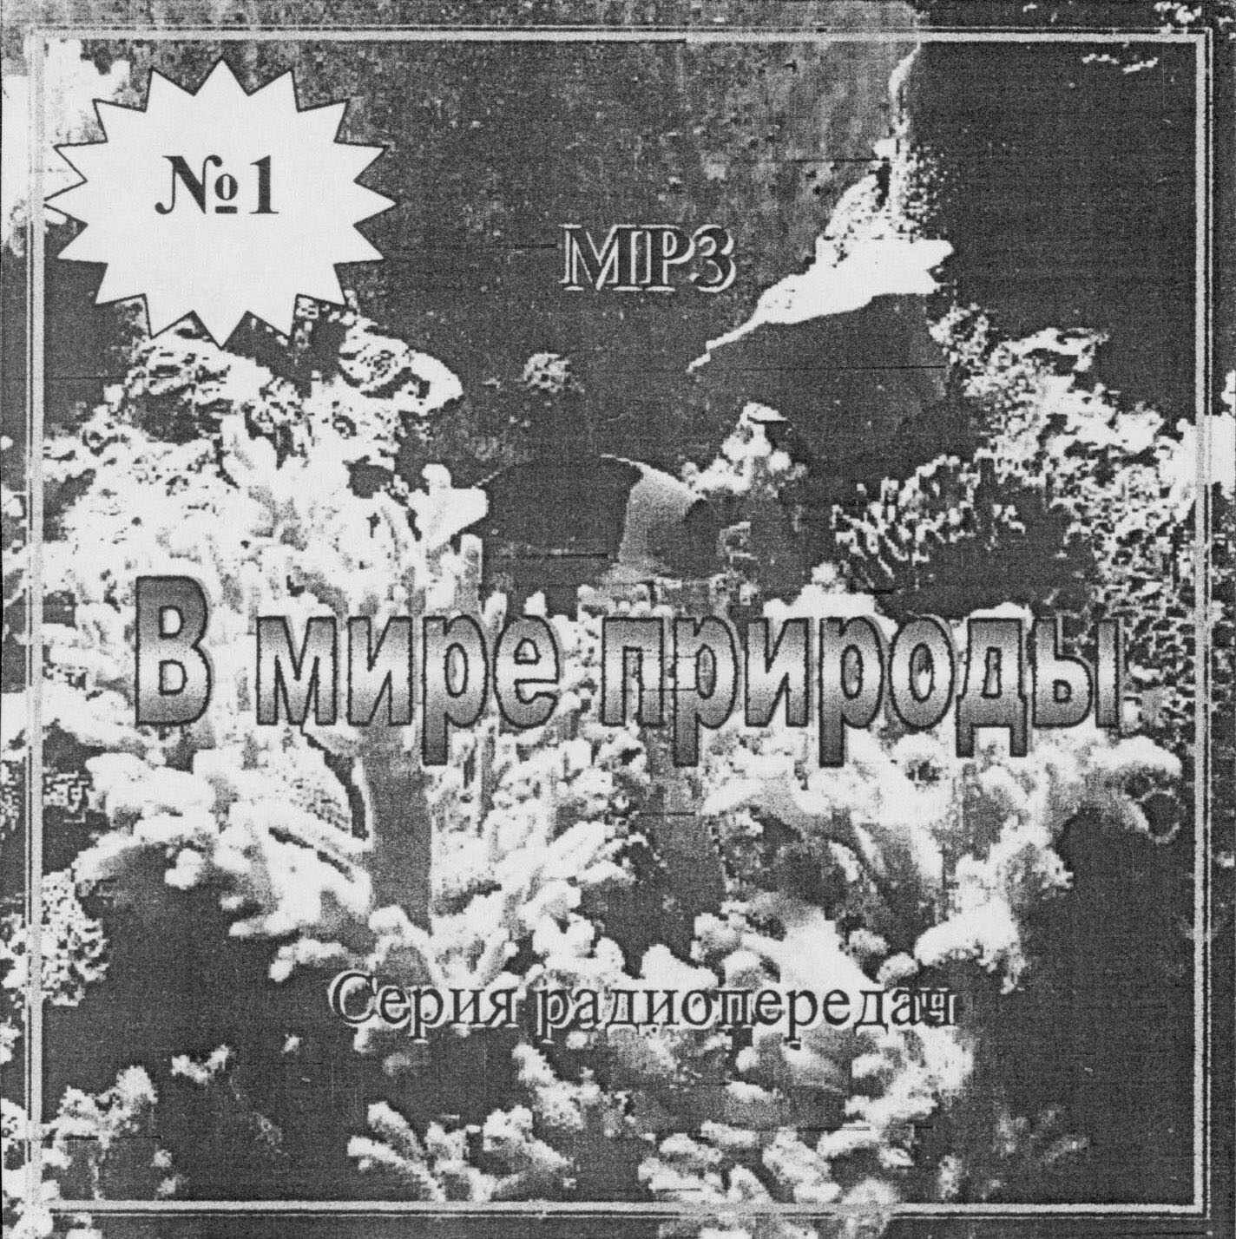 | 246
  №1
  1. | Барсук | 2. | Рассказ о печени
  3. | Пингвин | 4. | Бамбуковый медведь
  5. | Выхухоль | 6. | Муравей-портной
  7. | Рыба-тремора | 8. | Лось
  9. | Чёрный водорез | 10. | Крылань
  №2
  1. | Рыба-удильщик | 2. | Лиса
  3. | Сорная курица | 4. | Рассказ о глазе
  5. | Морж | 6. | Динозавр
  7. | Страусёнок | 8. | Рассказ о горле
  9. | Гладыш | 10. | Медоуказчик
  №3
  1. | Красный кенгуру | 2. | Оленёнок
  3. | Зебра | 4. | Лама
  5. | Слон | 6. | Рассказ о почках
  7. | Лис-фенёк | 8. | Сурок
  9. | Филин | 10. | Колибри
  11. | Корова | 12. | Енот-полоскун

